Zpěvník

Vyvyšuju Tebe, Pane
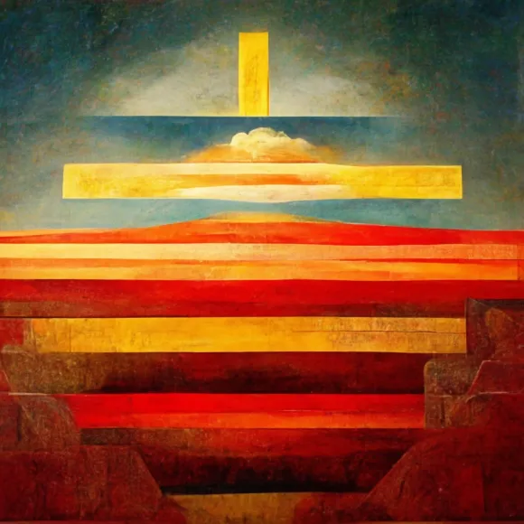
Noty s akordy

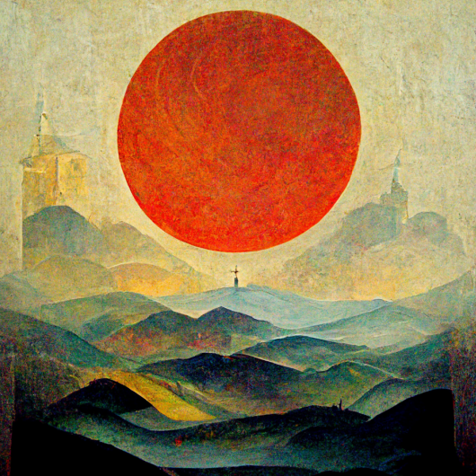
Vyvyšuju Tebe, Pane, nad tímto dnem.

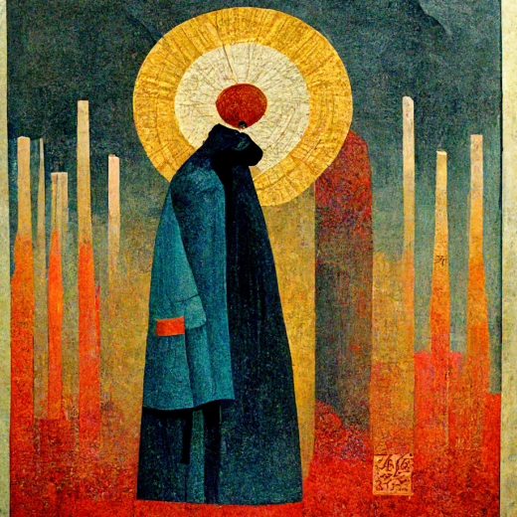
Vyvyšuju Tebe, Pane, nad každým člověkem.

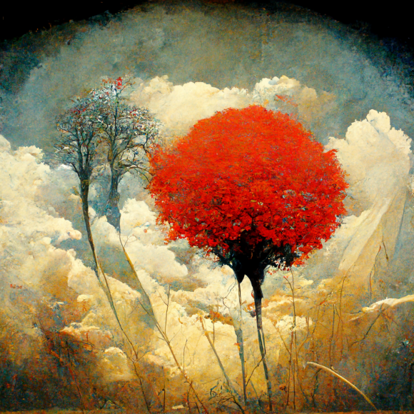
Vyvyšuju Tebe, Pane, nad vším, co stvořeno jest.

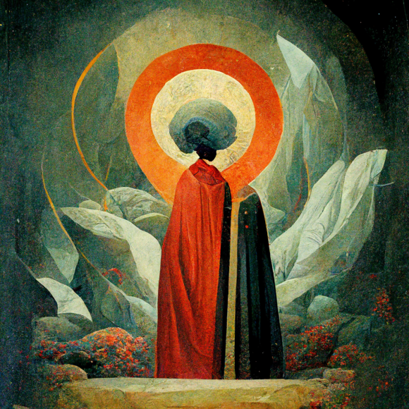
Vyvyšuju Tebe, Pane, i nad svým životem.

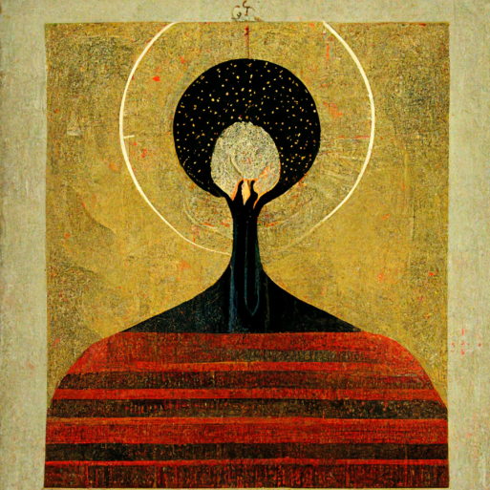
R: /: Vyvyšuju Tvoje jméno nad každé jméno :/

Obrázky jsou na motivy obrazů českého malíře, grafika, ilustrátora, scénografa a publicisty Jana Zrzavého (1890–1977) a jeho žáka P. Stanislava Weigela (1927–2011), který se v důchodu soustavně věnoval výtvarné tvorbě a pořádal meditativní kurzy a výstavy na téma Cestou krásy k pravdě.
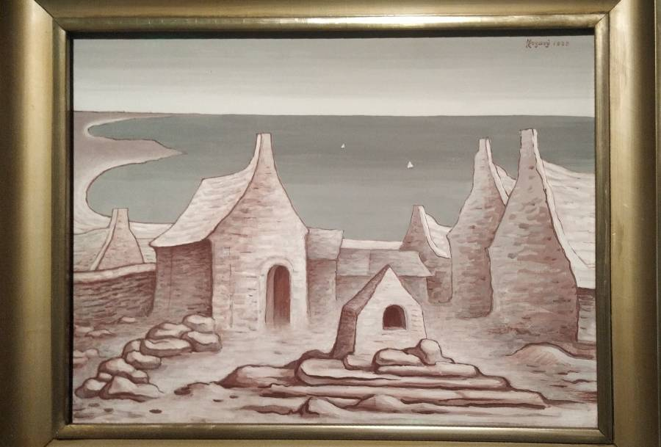
Náves v Kermeuru. Jan Zrzavý, 1929

P. Stanislav Weigel
﻿

